**TRƯỜNG ĐẠI HỌC ĐIỆN LỰC**

**KHOA CÔNG NGHỆ THÔNG TIN**



**BÁO CÁO CHUYÊN ĐỀ HỌC PHẦN**

**HỌC MÁY NÂNG CAO**

**Đề tài: XÂY DỰNG BẢN ĐỒ CHI NHÁNH BIDV**

**QUẬN ĐỐNG ĐA**

**Sinh viên thực hiện : LÊ QUANG NHẬT**

**ĐỖ MẠNH DŨNG**

**MAI QUỐC KHANH**

**CÙ MINH ĐỨC**

**Giảng viên hướng dẫn : TRẦN MẠNH TRƯỜNG**

**Ngành : CÔNG NGHỆ THÔNG TIN**

**Chuyên ngành : CÔNG NGHỆ PHẦN MỀM**

**Lớp : D12CNPM1**

**Khóa : 2017 – 2022**

***Hà Nội, tháng 10 năm 2020***

**PHIẾU CHẤM ĐIỂM**

Sinh viên thực hiện:

|  |  |  |
| --- | --- | --- |
| **Họ và tên** | **Chữ ký** | **Điểm** |
| Lê Quang Nhật  Mã SV: 1781310062 |  |  |
| Đỗ Mạnh Dũng  Mã SV: 1781510016 |  |  |
| Mai Quốc Khanh  Mã SV: 1781310034 |  |  |
| Cù Minh Đức  Mã SV:1781310037 |  |  |

Giảng viên chấm:

|  |  |  |
| --- | --- | --- |
| **Họ và tên** | **Chữ ký** | **Ghi chú** |
| Giảng viên chấm 1 : |  |  |
| Giảng viên chấm 2 : |  |  |

**LỜI CẢM ƠN**

Trên thực tế không có sự thành công nào mà không gắn liền với những sự hỗ trợ, sự giúp đỡ dù ít hay nhiều, dù là trực tiếp hay gián tiếp của người khác. Trong suốt thời gian từ khi bắt đầu học tập, chúng em đã nhận được rất nhiều sự quan tâm, giúp đỡ của Thầy Cô, gia đình và bạn bè.

Em xin chân thành gửi lời cảm ơn sâu sắc tới các thầy, các cô đã tận tình giảng dạy và truyền đạt cho chúng em những kiến thức, kinh nghiệm quý báu trong suốt thời gian học tập và rèn luyện.

Sau cùng, chúng em xin kính chúc các thầy cô trong Khoa Công Nghệ Thông Tin dồi dào sức khỏe, niềm tin để tiếp tục thực hiện sứ mệnh của mình là truyền đạt kiến thức cho thế hệ mai sau.

Chúng em xin chân thành cảm ơn.

***Sinh viên thực hiện***

***Lê Quang Nhật***

***Đỗ Mạnh Dũng***

***Mai Quốc Khanh***

***Cù Minh Đức***

Mục Lục

CHƯƠNG 1. GIỚI THIỆU QGIS 1

1.1 Giới thiệu về GIS 1

1.1.1 Khái niệm cơ bản GIS 1

GIS là hệ thống thông tin trên cơ sở máy tính với bốn khả năng chủ yếu: 1

1.1.2 Dữ liệu địa lý 2

2.2.3 Chức năng của GIS 5

1.2. Giới thiệu về QGIS 7

1.3 Hướng dẫn khởi động QGIS 8

1.4 Hệ thống dữ liệu trong phần mềm QGIS 9

1.4.1 Dữ liệu vecto và raster trong phần mềm QGIS 9

CHƯƠNG 2.KHẢO SÁT HIỆN TRẠNG BÀI TOÁN 11

2.1.Nhiệm vụ 11

2.2.Mục tiêu 11

2.3 Thực trạng và giải pháp 11

CHƯƠNG 3. XÂY DỰNG HỆ THỐNG 12

3.1.Giới thiệu và cài đặt các công nghệ 12

3.2.Lấy dữ liệu bản đồ và chỉnh sửa trong QGIS 13

3.2.1.Lấy dữ liệu shapefile trong web bbbike 13

3.2.2.Xử lý dữ liệu trong QGIS 14

3.3.Xử lý dữ liệu với PostGIS,PostgreSQL và GeoServer 18

3.3.1. Tạo database với PostGIS,PostgreSQL 18

3.3.2. Public Data với GeoServer 20

3.4.Xây dựng ứng dụng WebGIS với các tính năng. 24

3.4.1.Hiển thi bản đồ lên web 24

3.4.2.Chức năng bật tắt layer 26

3.4.3.Hiển thị thông tin đối tượng 27

3.5.Bài toán tìm đường đi với PostGIS và pgRouting 29

3.5.1.Chuẩn bị dữ liệu 29

3.5.2.Tạo Layer route trong Geoserver 31

3.5.3.Hiện thì route trên WebGIS 32

3.6.Kết quả 34

KẾT LUẬN 35

Tài liệu tham khảo 36

**Danh mục từ viết tắt**

|  |  |
| --- | --- |
| AI | Artificial Intelligence |
| GIS | Geographic Information System |
| CNPM | Công nghệ phần mềm |
| EPU | Đại học điện lực |
| ATM | Automated teller machine |
| ICT | Công nghệ thông tin và truyền thông |
| CSDL | Cơ sở dữ liệu |
| SHP | Shapefile |

# Danh mục các hình vẽ, bảng biểu

*Hình 2.1: Các thành phần chính của GIS……………………………………..1*

*Hình 2.2: Ví dụ về GIS …………………………………………………………..2*

*Hình 2.3. Các mức độ trừu tượng dữ liệu …………………………………….3*

*Hình 2.4: Mô hình dữ liệu GIS …………………………………………………4*

*Hình 2.5 Tầng bản đồ ……………………………………………………………5*

*Hình 2.6: Chức năng của GIS* …………………………………………....*7*

*Hình 3.1.Giao diện website extract.bbbike.org…*…………………………....*13*

*Hình 3.2.Chọn vùng cần cắt trong bản đồ ………………………………………14*

*Hình 3.3.Bản đồ ban đầu chưa qua chỉnh sửa trong QGIS……………………15*

*Hình 3.4.Bản đồ sau khi chỉnh sửa trong QGIS* ……………………………..*17*

*Hình 3.5.Trang web sau khi xây dựng xong* ……………………………..*34*

*Hình 3.6 .Demo thuật toán tìm đường đi ……………………………………35*

# **LỜI MỞ ĐẦU**

## 1.Lý do chọn đề tài

Để hoàn hoàn môn học trong năm 2020-2021, mỗi sinh viên cần viết báo cáo môn học. Đó là lí do có báo cáo này, để sử dụng QGIS, Geoserver, PostGIS, OpenLayer áp dụng xây dựng bản đồ và đưa lên web thông qua đề tài:***”Xây dựng bản đồ chi nhánh BIDV quận Đống Đa”.***

Do thời gian có hạn, chúng tôi không mong muốn xây dựng một phần mềm hoàn chỉnh và chính xác, mà chỉ cố gắng áp dụng qui trình xây dựng một bản đồ và đưa lên web. Những kiến thức sử dụng để xây dựng cơ sở luật trong bài tập này được chúng tôi thu thập chủ yếu từ các website về QGIS,Geoserver,PostGIS,...

## 2.Cấu trúc của báo cáo

Cấu trúc báo cáo sẽ chia thành 3 chương chính:

*Chương 1: Giới thiệu QGIS*

*Chương 2: Khảo sát hiện trạng bài toán*

*Chương 3: Xây dựng hệ thống*

***Sinh viên thực hiện***

***Lê Quang Nhật***

***Đỗ Mạnh Dũng***

***Mai Quốc Khanh***

***Cù Minh Đức***

# CHƯƠNG 1. GIỚI THIỆU QGIS

## 1.1 Giới thiệu về GIS

### 1.1.1 Khái niệm cơ bản GIS

GIS (Geographic Information System) :

* Là một hệ thống thông tin có thể mã hóa, lưu trữ, chuyển đổi, phân tích và hiển thị thông tin không gian địa lý.
* Là một hệ thống nhập, lưu trữ, thao tác và xuất thông tin địa lý.
* Là một hệ thống phần mềm máy tính, phần cứng và dữ liệu, và nhân sự để giúp thoa tác, phân tích và trình bày thông tin.

GIS là hệ thống thông tin trên cơ sở máy tính với bốn khả năng chủ yếu:

- Thu thập và tiền xử lý dữ liệu tham chiếu địa lý, bao gồm dữ liệu từ bản đồ giấy, dữ liệu vệ tinh, điều tra hay từ các nguồn khác.

* + Quản lý dữ liệu, bao gồm lưu trữ và bảo trì trong CSDL
  + Biến đổi, phân tích, mô hình hóa dữ iệu không gian và dữ liệu thuộc tính liên quan bằng các công cụ phần mềm.
  + Trình diễn dữ liệu dưới dạng báo cáo, bản đồ chuyên đề, biểu diễn đồ,…

Các thành phần của GIS:

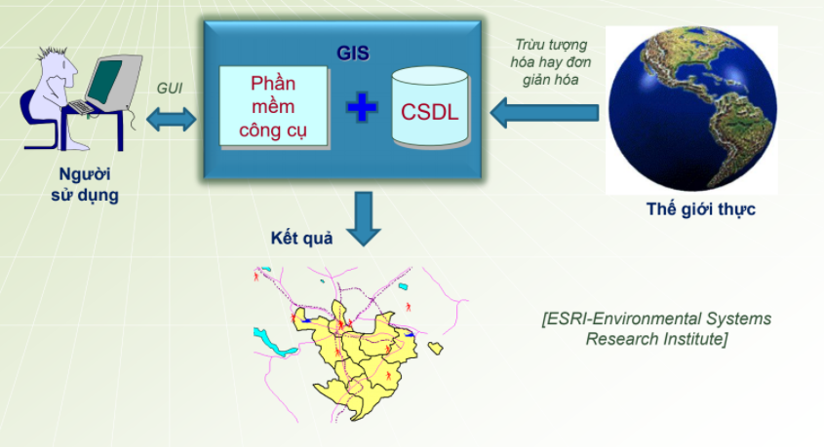

*Hình 2.1: Các thành phần chính của GIS*

* Đối tượng nghiên cứu của GIS là hiện tượng địa lý.
* Hiện tượng địa lý (phenomena):

là hiện tượng hay tiến trình địa lý + là các thực thể trong thế giới thực với khả năng:

* Đặt tên hay mô tả được,
* Tham chiếu địa lý,
* Được gán cho thời gian/khoảng thời gian mà nó tồn tại

+ Ví dụ: Nhiệt độ không khí, đất sử dụng,…

Một số hiện tượng địa lý xảy ra mọi nơi (field) trong khi một số khác chỉ xảy ra tại một số vị trí nhất định (object) của vùng nghiên cứu.

Ví dụ Về GIS:

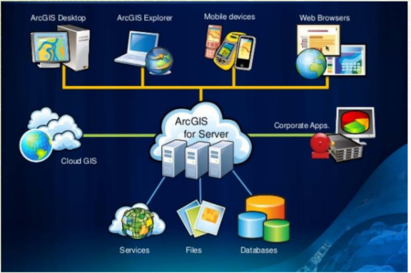

*Hình 2.2: Ví dụ về GIS*

### 1.1.2 Dữ liệu địa lý

Dữ liệu của GIS rất phong phú về chủng loại

Hai thành phần dữu liệu địa lý:

* Thuộc tính (thống kê, phi không gian).
* Hình học (không gian, vị trí địa lý).

Hai thành phần dữ liệu địa lý được lưu trữ và kết nối logic với nhau trong GIS.

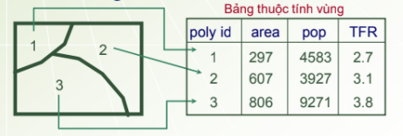

* Các mức độ trừu tượng dữ liệu:

Bốn mức độ trừu tượng dữ liệu địa lý:

* Reality: Bao gồm các hiện tượng thế giới thực (đường phố, cây,ao,
* Conceptual Model: Định hướng con người, là mô hình của các đối tượng, tiến trình được lựa chọn, mà nó liên quan đến ứng dụng cụ thể (mô hình dữ liệu)
* Logical Model: Định hướng cài đặt thế giới thực (biểu đồ, danh sách...)
* Physical Model: Mô tả cài đặt cụ thể trong GIS (các bảng lưu trữ trong tệp hay trong CSDL)

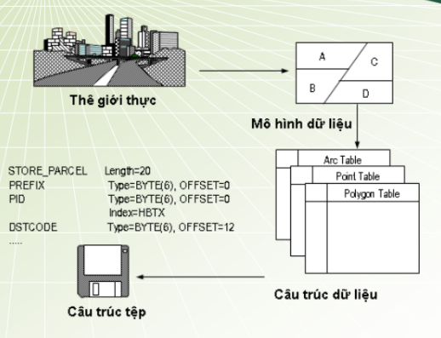

*Hình 2.3. Các mức độ trừu tượng dữ liệu*

Mô hình khái niệm trừu tượng không gian (cách quan sát hiện tượng tự nhiên của người sử dụng)

Mô hình dữ liệu GIS là các qui tắc được sử dụng để biến đổi đặc trừn địa lý của thế giới thực thành các đối tượng rời rạc.

GIS cung cấp các phương pháp (qui tắc) để thu thập và lưu trữ dữ liệu hình học theo các mô hình khái niệm.

Hai nhóm mô hình dữ liệu không gian

* Mô hình dữ liệu véc tơ: Mô hình này xem hiện tượng địa lý là tập các thực thể không gian cơ sở như điểm, đoạn thẳng và vùng.
* Mô hình dữ liệu raster (lưới tế bào): Hiển thị, định vị và lưu trữ dữ liệu đồ họa sử dụng ma trận hay lưới tế bào.

Mỗi mô hình dữ liệu có ưu và nhược điểm riêng. Lựa chọn sử dụng mô hình nào tùy thuộc loại ứng dụng

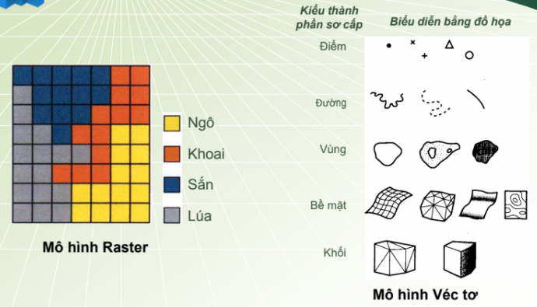

*Hình 2.4: Mô hình dữ liệu GIS*

Tầng (layer) bản đồ là tập dữu liệu mô tả các tính chất của vùng địa lý nghiên cứu.

Chỉ một loại thông tin xuất hiện tại mỗi vị trí trong một tầng bản đồ. Bao nhiêu loại thông tin cần bấy nhiêu bản đồ.

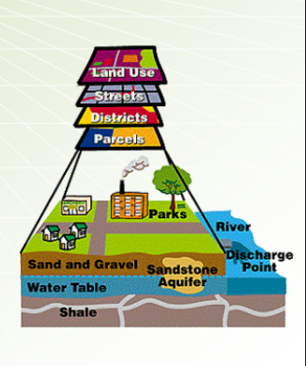

*Hình 2.5 Tầng bản đồ*

2.2.3 Chức năng của GIS

GIS có 5 nhóm chức năng cơ bản:

* Thu thập dữ liệu
* Nhập dữ liệu từ bản đồ giấy, từ ảnh vệ tinh hay nhập trực tiếp
* các tọa độ đối tư
* Chuyển đổi khuôn mẫu từ nguồn dữ liệu khác
* Soạn thảo trong GIS nhằm sửa lỗi hay bổ sung đặc trưng
* Đặt tên cho các đặc trưng để hệ thống có thể nhận danh
* Xử lý sơ dữ liệu
* Tạo lập cấu trúc topo cho dữ liệu
* Phân lớp ảnh viễn thám
* Raster hóa nếu cần
* Véctơ hóa nếu cần
* Nội suy lưới tế bào
* Tam giác hóa
* Tái phân lớp
* Biến đổi chiếu bản đồ
* Lưu trữ và truy vấn dữ liệu
* Liên kết dữ liệu thuộc tính với các đối tượng không gian
* Liên kết với CSDL ngoài
* Cập nhật các đặc trưng trong CSDL
* Nhập và xuất dữ liệu với GIS hay DBMS khác
* Tổ hợp các tờ bản đồ để tạo lập CSDL lớn hơn, khớp các cạnh của các tờ bản đồ láng giềng
* Tìm kiếm và phân tích không gian
* Query

• Chọn các đặc trưng theo các thuộc tinh: “Hãy tìm các tỉnh có tỷ lệ đỗ tốt

nghiệp phổ thông > 90%”

• Chọn các đặc trưng theo quan hệ địa lý: “Hãy tìm các trường học đạt

chuẩn Quốc gia trong Tỉnh A”

• Truy vấn tổ hợp thuộc tính/địa lý: “Hãy tìm tất cả các xã trong vòng 10 km từ bệnh viện tỉnh mà có số trẻ con tử vong cao”

* Buffering: tìm mọi khu dân cư trong vòng 10 km từ bệnh viện
* Point-in-polygon: tìm ra các làng trong đó có thảm thực vật
* Polygon overlay: tổ hợp các bản ghi hành chính với dữ liệu y tế của huyện
* Geocoding/address matching: khớp danh sách địa chỉ với bản đồ đường phố
* Network : tìm con đường ngắn nhất từ làng tới bệnh viện
* Hiển thị đồ họa và tương tác
* Thăm dò (Exploratory)

• hiển thị mẫu và và nhận biết các dị thường

• so sánh thông tin trong không gian bản đồ và không gian dữ liệu

* Xây dựng bản đồ (Cartography)
* Xuất dữ liệu bản đồ cho các hệ thống khác

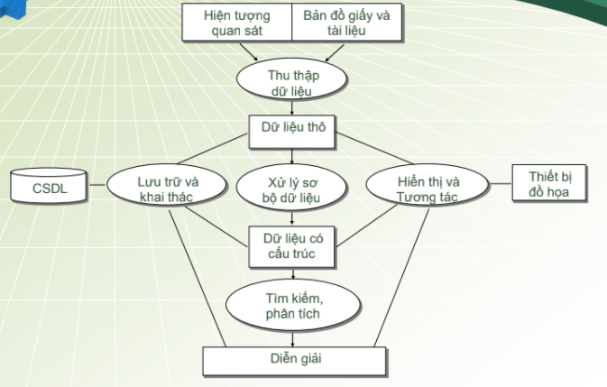

*Hình 2.6. Chức năng của GIS*

## 1.2. Giới thiệu về QGIS

QGIS là một phần mềm quan trọng. QGIS cho phép người sử dụng thực hiện các chức năng sau:

* **Hiển thị trực quan**

Thể hiện dữ liệu theo sự phân bố không gian giúp người dùng nhận biết được các quy luật phân bố của dữ liệuc các mối quan hệ không gian mà nếu sử dụng phương pháp truyền thống thì rất khó nhận biết.

* **Tạo lập bản đồ**

Nhằm giúp cho người sử dụng dể dàng xây dựng các bản đồ chuyên đề để truyền tải thông tin cần thiết một cách nhanh chóng và chuẩn xác, QGIS cung cấp hàng loạt các công cụ để người dùng đưa dữ liệu của họ lên bản đồ, thể hiện, trình bày chúng sao cho có hiệu quả và ấn tượng nhất.

* **Trợ giúp ra quyết định**

QGIS cung cấp cho người dùng các công cụ để phân tích, xử lý dữ liệu không gian, giúp cho người dùng dể dàng tìm được lời giải đáp cho các câu hỏi như là “Ở đâu…?”, “Có bao nhiêu…?”,… Các thông tin này sẽ giúp cho người dùng có những quyết định nhanh chóng, chính xác hơn về một vấn đề cụ thể xuất phát từ thực tế mà cần phải được giải quyết.

* **Trình bày**

QGIS cho phép người dùng trình bày, hiển thị kết quả công việc của họ một cách dễ dàng. Người dùng có thể xây dựng những bản đồ chất lượng và tạo các hiển thị tương tác để kết mối các báo cáo, đồ thị, biểu đồ, bảng biểu, bản vẽ, tranh ảnh và những thành phần khác với dữ liệu của người dùng. Họ có thể tìm kiếm, truy vấn thông tin địa lý thông qua các công cụ xử lý dữ liệu rất mạnh và chuyên nghiệp của QGIS.

* **Khả năng tùy biến của chương trình**

Môi trường tùy biến của QGIS cho phép người dùng tự tạo các giao diện phù hợp với mục đích, đối tượng sử dụng, xây dựng những công cụ mới để thực hiện công việc của người dùng một cách tự động, hoặc tạo những chương trình ứng dụng độc lập thực thi trên nền tảng của QGIS.

## 1.3 Hướng dẫn khởi động QGIS

Có thể download bộ cài đặt miễn phí trên trang chủ của QGIS, link tải bộ cài: http://www.qgis.org/en/site/forusers/download.html

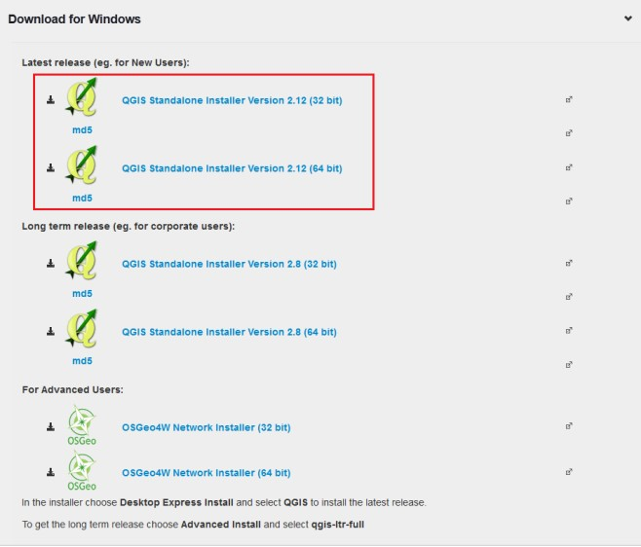

Chọn bản cài thích hợp với hệ điều hành của máy tính:

* QGIS-OSGeo4W-2.12.0-1-Setup-x86: dùng cho hệ điều hành windows 7/8/10 32 bit.
* QGIS-OSGeo4W-2.12.0-1-Setup-x86_64: dùng cho hệ điều hành Windows 7/8/10 64 bit.

Click vào ô *Next* khi các cửa sổ cài đặt xuất hiện.

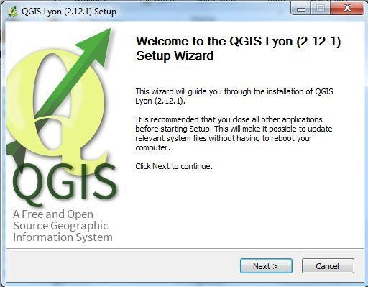 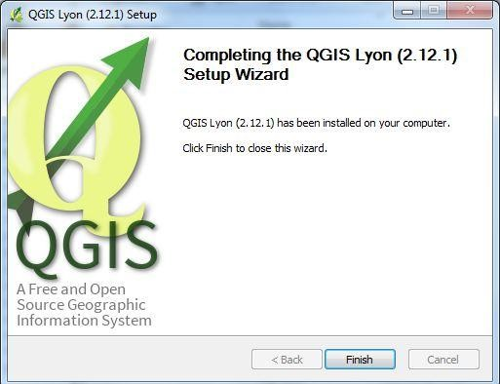

Click vào ô *Finish* khi hoàn tất cài đặt phần mềm

## 1.4 Hệ thống dữ liệu trong phần mềm QGIS

### 1.4.1 Dữ liệu vecto và raster trong phần mềm QGIS

Thêm một lớp dữ liệu vector:

* Click chuột vào icon  trên thanh công cụ dọc, hoặc chọn *Lớp* trên các mục chức năng, chọn *Thêm lớp,* chọn *Thêm lớp Vector.*

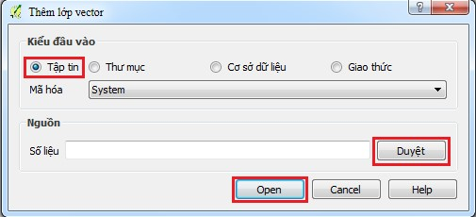

* Cửa sổ *Thêm lớp vector xuất hiện*, click chuột vào *Duyệt* để tìm đến thư mục chứa file dữ liệu vector cần mở.
* Chọn file vector ANHAOTAY_HT.shp. - Click vào *Open* để thêm lớp vector.

Thêm một lớp dữ liệu raster (ảnh vệ tinh, ảnh scan bản đồ):

* Click chuột vào icon  trên thanh công cụ dọc, hoặc chọn *Lớp* trên các mục chức năng, chọn *Thêm lớp,* chọn *Thêm lớp Rastor.*

Tạo mới một lớp dữ liệu vector:

* Click chuột vào icon  và khai báo các thông tin cơ bản cho lớp.
* Chọn loại đối tượng cần tạo trong lớp vector: *Điểm; Đường; Vùng*.
* Chọn hệ tọa độ.
* Và có thể tạo các trường thuộc tính cho lớp vector.

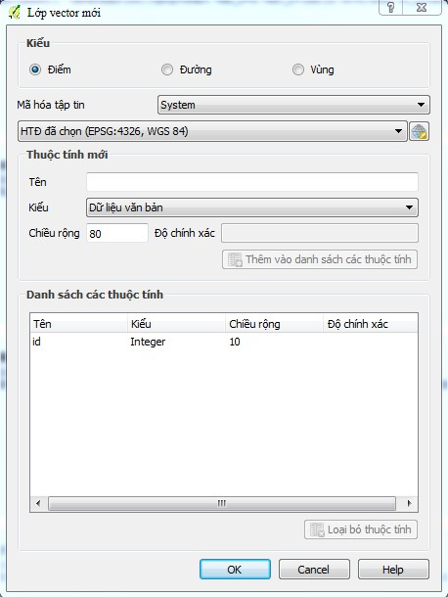

Các công cụ khác được dùng để thêm dữ liệu từ các nguồn khác nhau được bố trí ở cột công cụ dọc bên trái khung, bao gồm:

Dùng để thêm các lớp dữ liệu từ hệ quản trị cơ dữ liệu PostGIS.



Dùng để thêm các lớp dữ liệu từ SpatiaLite. Spatialite là một hệ quản trị cơ sở dữ liệu vector.



Dùng để thêm lớp dữ liệu không gian MSSQL.

Dùng để thêm lớp thông tin từ hệ quản trị cơ sở dữ liệu Oracle.

Dùng để thêm các lớp thông tin từ WMS (Web Map Service) \ WMTS (Web Map Title Service).

 Dùng để thêm các lớp dữ liệu từ file word hoặc file excel.

# CHƯƠNG 2.KHẢO SÁT HIỆN TRẠNG BÀI TOÁN

Ngày nay, khi mọi sự vật trong thế giới xung quanh ta, từ ngôi nhà, đường phố, hàng cây đến khu rừng, dãy núi hay biển cả, tất cả đều có thể được thu nhỏlại và nằm gọn trong tầm tay của chúng ta nhờ một công cụ vô cùng mạnh mẽ: công nghệ Hệ thống thông tin địa lý (gọi tắt theo tên tiếng Anh là GIS).

Hệ thống thông tin địa lý “Geographical Information Systems (GIS)’’ đang được ứng dụng rộng dãi và đem lại hiệu quả rõ rệt vào nhiều lĩnh vực ở một số nước tiên tiến. Nước ta, việc xây dựng cơ sơ dữ liệu , ứng dụng vào GIS ở một số ngành như Địa Chính, Lâm Nghiệp đã có những thành công nhưng trong lĩnh vực quy hoạch xây dựng và quản lý đô thị ở nước ta, GIS mới chỉ bước đầu được ứng dụng. Có thể nói GIS vẫn còn là một vấn đề mới.

## 2.1.Nhiệm vụ

* Tìm hiểu vị trị đặt các cây ATM .
* Thao tác với dữ liệu bản đồ trên PostGIS,Geoserver,QGIS.
* Ứng dụng thuật toán tìm đường đi trong bản đồ.
* Hiện thị thông tin chi tiết các đường,ATM,hồ,vùng đất,…
* Ẩn,hiện các layer có trong bản đồ.

## 2.2.Mục tiêu

* Xây dựng bản đồ phân bố cây ATM Bidv trên quận Đống Đa.

## 2.3 Thực trạng và giải pháp

**Thực trạng**: Hiện nay, Hệ thống tìm cây ATM đã được nhiều nhà phát triển xây dựng trên các trang web như : *nhanha.coccoc.com*, *maps.google.com, ...*Tuy nhiên đa số các hệ thống đó chưa có tự động tìm đường đi ngắn nhất giúp cho người sử dụng dễ dàng tìm được cây ATM mình cần một cách nhanh nhất. Vì vậy gây ra khó chịu cho người sử dụng.

**Giải pháp**: Hệ thống mà em xây dựng tuy còn nhiều hạn chế nhất định nhưng đã cải thiện một phần nào của hệ thống cũ. Giúp người sử dụng dễ dàng tìm được đường đi ngắn nhất và gần nhất có thể để đến với ngân hàng mà họ cần.

Ngoài ra, hệ thống cũng giúp người dùng theo dõi trực quan, chi tiết nhất về đường đi,công viên-hồ,vùng đất,… Có thể ẩn hiện các đường, cây ATM, sông-hồ quanh khu vực quận Đống Đa.

# CHƯƠNG 3. XÂY DỰNG HỆ THỐNG

Để giải quyết vấn đề xây dựng bản đồ cây ATM Bidv quanh khu vực quận Đống Đa cũng như bài toán tìm đường đi, chúng ta sẽ sử dụng GeoServer + PostGIS + OpenLayer. Các công nghệ trong series này đều là mã nguồn mở, thích hợp cho các dự án nhỏ với chi phí thấp… Tuy vậy đây đều là những công nghệ nổi tiếng và có cộng đồng hỗ trợ rất mạnh nên chúng ta không phải lo về tính tin cậy của công nghệ.

## 3.1.Giới thiệu và cài đặt các công nghệ

* **Geoserver:** Server GIS mã nguồn mở mạnh mẽ nhất hiện nay( có thể so sánh với MapServer). Bạn có thể tìm thấy bản GeoServer mới nhất tại đây <http://geoserver.org/>.
* **PostgreSql:** Hệ quản trị cơ sở dữ liệu mã nguồn mở phổ biến nhất. Đây là hệ quản trị cơ sở dữ liệu mạnh mẽ không thua gì MSSQL hay Oracle SQL nhưng hoàn toàn miễn phí và được cộng đồng hỗ trợ rất nhiều.

Link tải PostgreSQL tại đây: <http://www.postgresql.org/>

* PostGIS: Là phần mở rộng của PostgreSql, hỗ trợ chúng ta lưu trữ dữ liệu dạng Geodatabase và truy vấn không gian trên cơ sở dữ liệu.

Link tải: <http://postgis.net/windows_downloads/>

* QGIS: so với những phần mềm GIS mã nguồn mở khác thì QGIS quả thật vượt trội về các tính năng và cộng đồng hỗ trợ, bạn có thể tìm thấy hàng nghìn plugin cho nhiều công việc khác nhau. Bạn sẽ cần đến QGIS trong series này để connect đến PostGIS, đưa data vào csdl, biên tập bản đồ, public data đến GeoServer.

Link tải: <http://www.qgis.org/en/site/forusers/download.html>.

* **OpenLayer**: Một trong các API nổi tiếng nhất trong số các api javascript GIS.

Bạn có thể tải về tại <http://openlayers.org/> hoặc không cần tải gán link vào chạy luôn đều ok, tài liệu thì đầy 1 mớ trên mạng khỏi lo không biết làm.

* **Java jdk**: Geoserver chạy trên môi trường Java nên chúng ta cần cài Java jdk.
* Tomcat: Java Sevlet cho Geoserver chạy, chúng ta có thể tải tại đây: [http://tomcat.apache.org/](http://tomcat.apache.org/download-80.cgi)

## 3.2.Lấy dữ liệu bản đồ và chỉnh sửa trong QGIS

### 3.2.1.Lấy dữ liệu shapefile trong web bbbike

* Bước 1: Truy cập vào trang web bbbike.org:

Điền tên địa điểm cần cắt shape file,ở đề tài này chúng ta sẽ chọn quận Đống Đa,Hà Nội.

Nhập địa chỉ email của mình để nhận shapefile cần tải về.

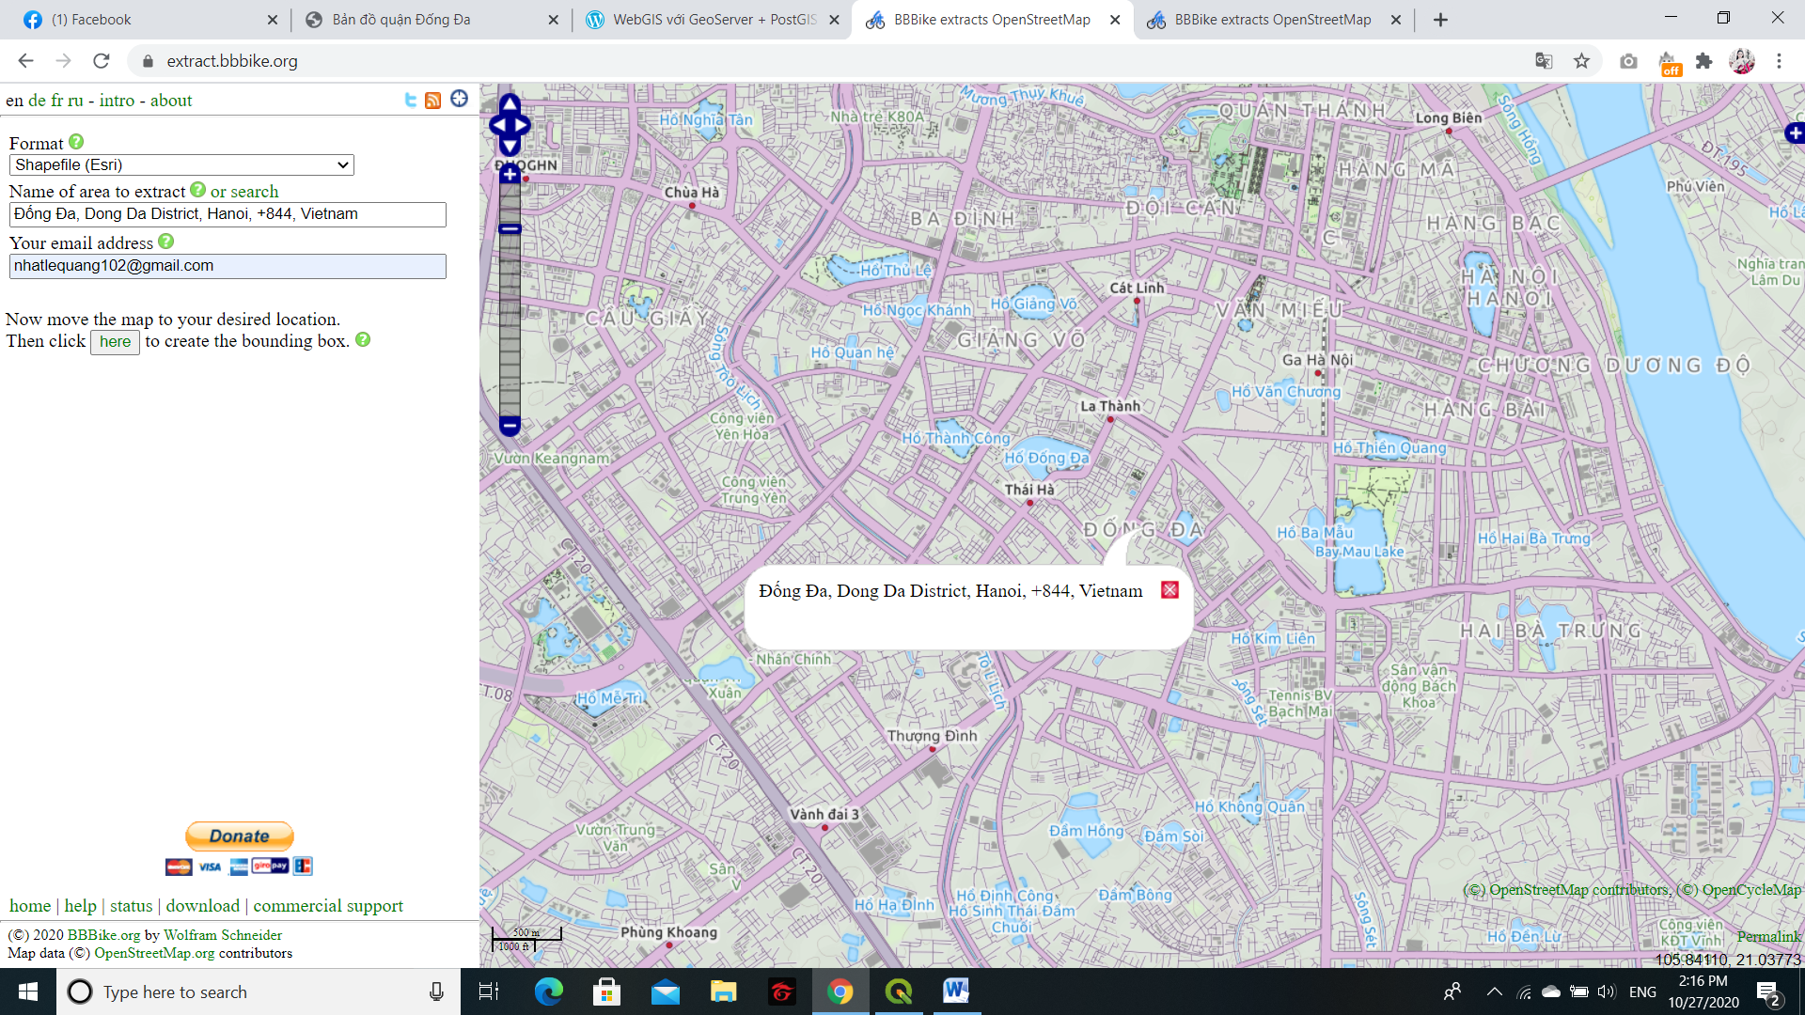

Hình 3.1.Giao diện website extract.bbbike.org.

* Bước 2: Chọn vùng cần cắt trong bản đồ:

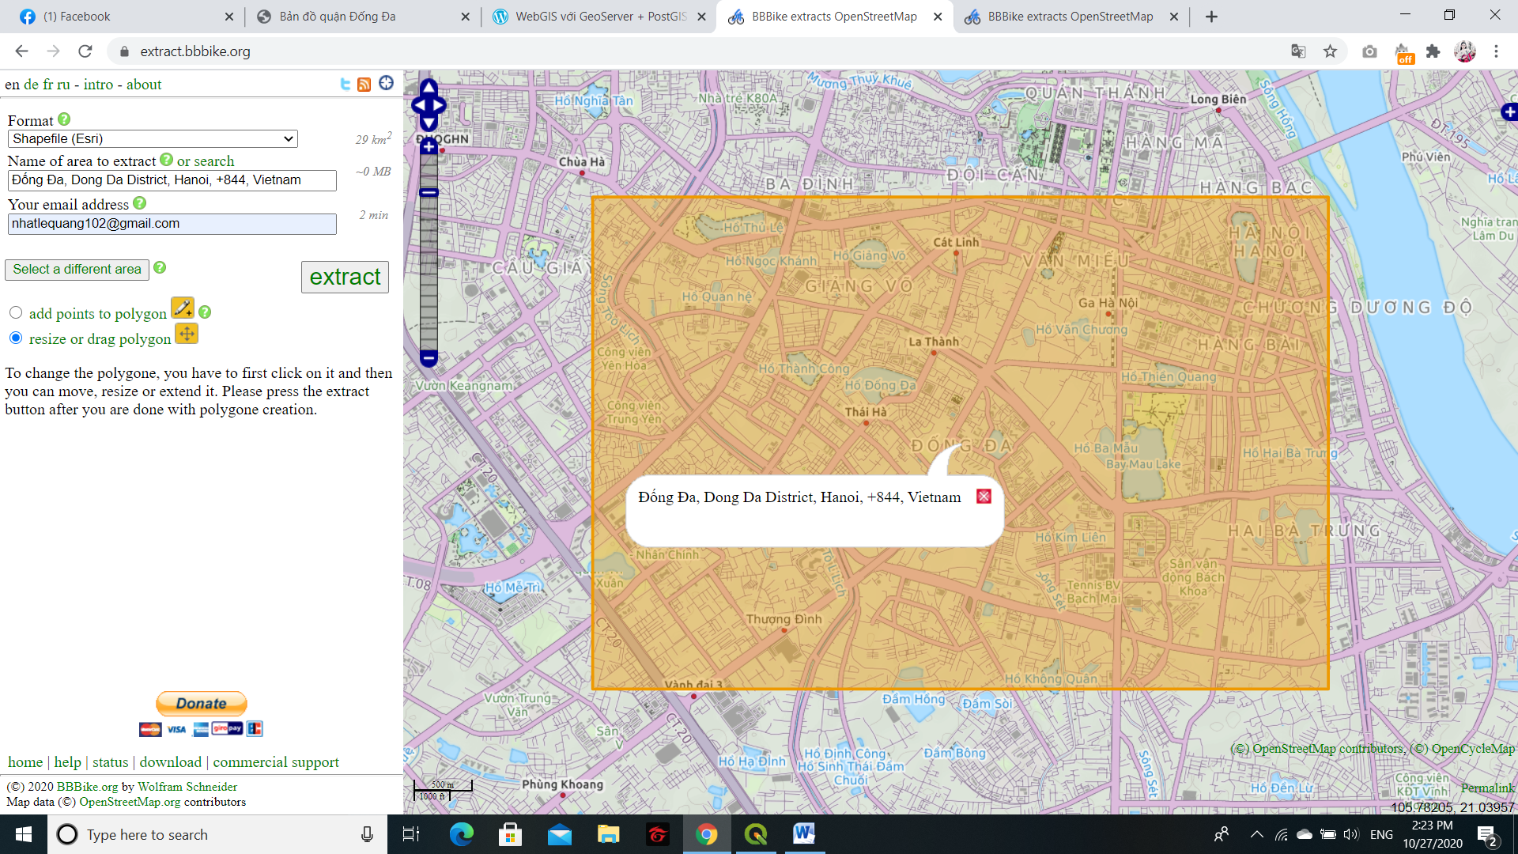

Hình 3.2.Chọn vùng cần cắt trong bản đồ

Sau khi chọn xong ấn vào extract.Trang web sẽ gửi cho bạn 1 đường link để download shapefile của vùng bạn vừa cắt sau khoảng 2-7 phút.

### 3.2.2.Xử lý dữ liệu trong QGIS

Bước 1: Sau khi khởi động QGIS lên chúng ta chọn Layer🡪Add Layer🡪 Add Vector Layer để thêm các shapefile vừa download vào QGIS:

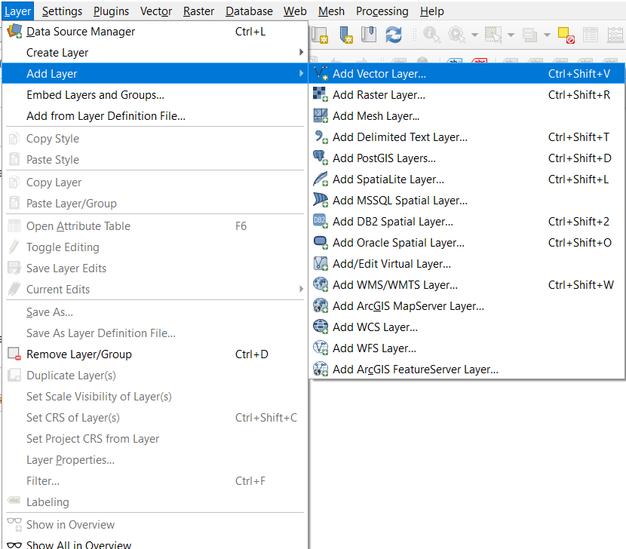

Sau khi đã thêm thành công các vector đây là bản đồ ban đầu chưa qua chỉnh sửa:

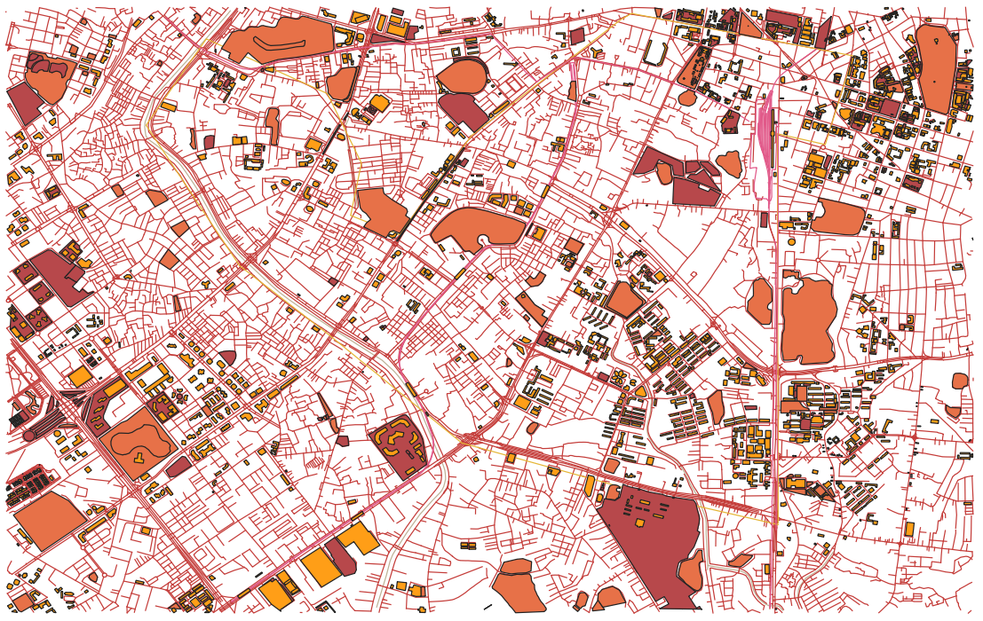

*Hình 3.3.Bản đồ ban đầu chưa qua chỉnh sửa trong QGIS*

Bước 2: Chúng ta có thể chỉnh sửa các layer bằng những bước rất đơn giản :Vào bảng layer,Chọn layer cần chỉnh sửa 🡪chọn Properties.

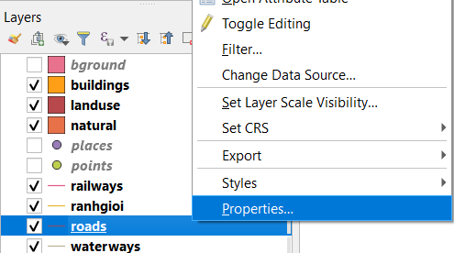

Ở đây có rất nhiều các thuộc tính mà chúng ta có thể sửa như :Màu,hiển thị tên,phân loại theo kiểu dữ liệu,kích thước của thuộc tính:

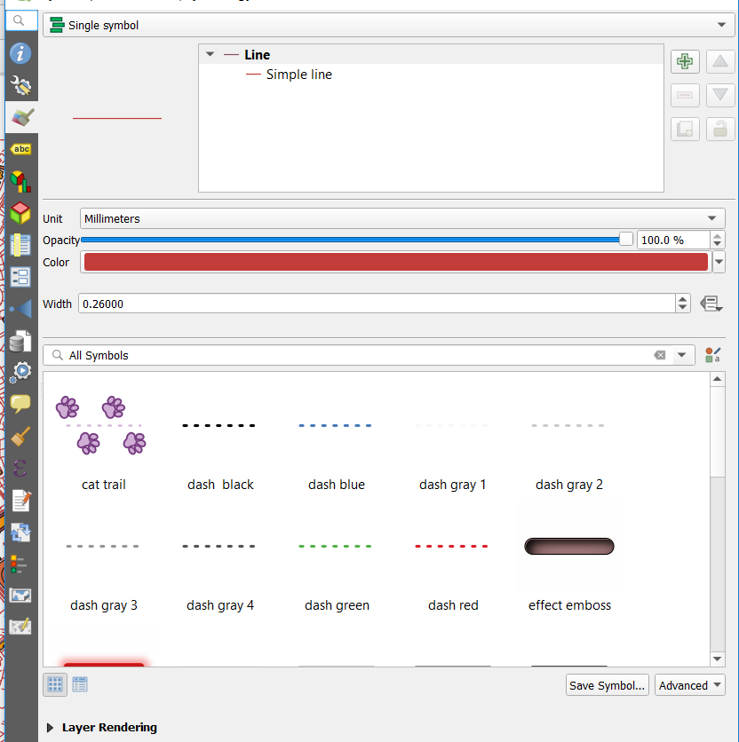

Ở bước tiếp theo chúng ta sẽ tạo mới một vector về các điểm ATM trong bản đồ:

Bước 3 : Vào Layer🡪 Create Layer🡪Create Shapefile Layer.Điền tên layer,kiểu,cũng như các thuộc tính thích hợp như bảng dưới rồi nhấn OK để tạo layer về ATM.

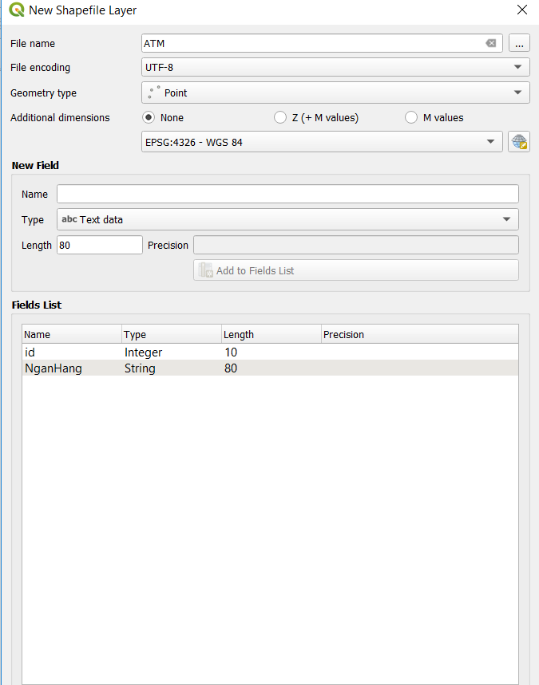

Bước 4:Sau khi đã tạo layer xong, chọn layer vừa tạo🡪 rồi click vào Toggle Editing:

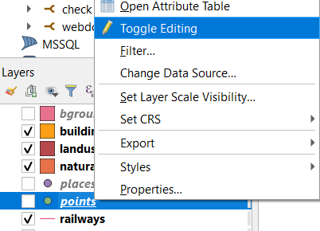

Trên thanh công cụ, chọn Add Point Feature  để thêm các điểm ATM lên bản đồ .

Sau khi đã chỉnh sửa màu, phông chữ, các loại thuộc tính, thêm các layer cần thiết thì đây là bản đồ sau khi chỉnh sửa:

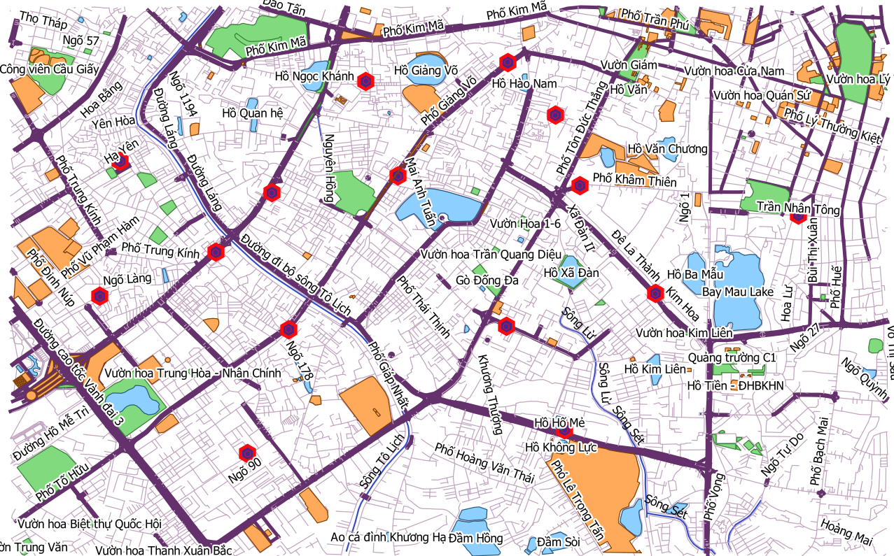

Hình 3.4.Bản đồ sau khi chỉnh sửa trong QGIS

## 3.3.Xử lý dữ liệu với PostGIS,PostgreSQL và GeoServer

### 3.3.1. Tạo database với PostGIS,PostgreSQL

Bước 1 : Sau khi cài PostgreSQL và PostGIS, chúng ta mở pgAdmin (hình con voi) lên.

Bước 2 : Click đúp vào PostgreSQL để Connect sẽ hiện ra 1 form nhập username password. Điền các thông tin rồi kick OK để connect.

Bước 3 : Chuột phải vào Database, chọn new Database  
 [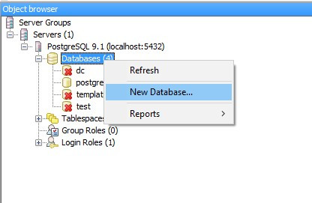](https://cuongdx313.files.wordpress.com/2016/04/ss22.jpg)

Bước 4 : Trong tab Properties bạn điền tên Database, Owner bạn chọn là postgres. Trong tab Definition bạn chọn template_postgis_20. Tên này khi cài PostGIS bạn chọn cài cả Spatial Database sẽ có cho mình

[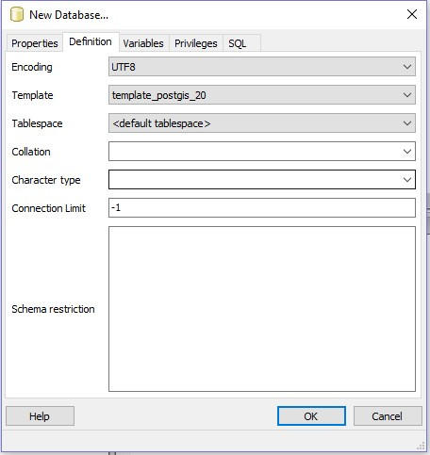](https://cuongdx313.files.wordpress.com/2016/04/ss23.jpg)  
Ấn OK là bạn đã tạo xong một Spatial Database để lưu dữ liệu không gian.

Bước 5 : Mở công cụ PostGIS Shapefile Import/Export Manager lên. Công cụ này được cài sẵn sau khi bạn cài PostGIS (bạn có thể tìm thấy trong Start -> PostGIS..). Chọn vào View connection details… để nhập thông tin đăng nhập vào PostGIS như hình :

[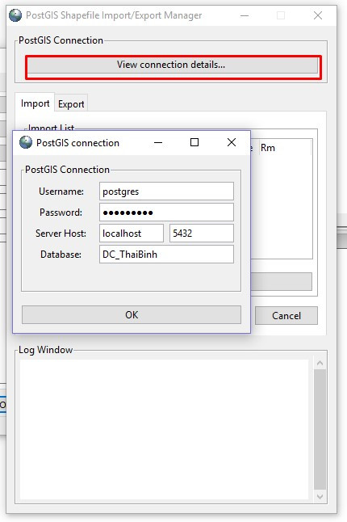](https://cuongdx313.files.wordpress.com/2016/04/ss24.jpg)

Bước 6 : Chọn AddFile, tìm đến file shape cần add rồi click Ok để thêm file shape vào danh sách. Sau đó click Import để đưa shape file này vào

[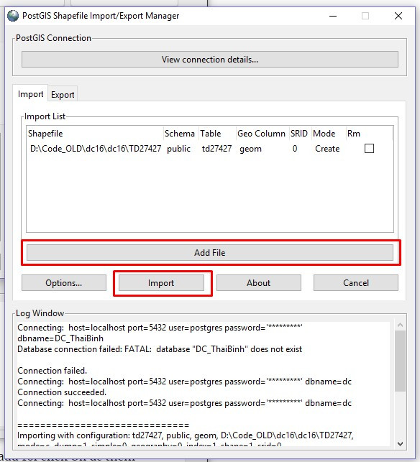](https://cuongdx313.files.wordpress.com/2016/04/ss25.jpg)

Bước 6 : Vậy là chúng ta đã đẩy xong file shape vào csdl. bạn kiểm tra trong postgresql sẽ thấy đã được tạo một bảng mới như hình dưới

[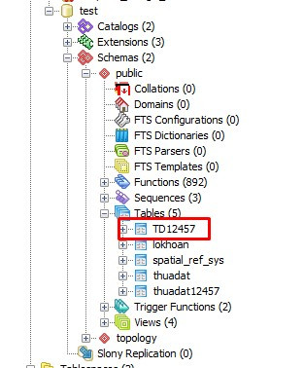](https://cuongdx313.files.wordpress.com/2016/04/ss26.jpg)

### 3.3.2. Public Data với GeoServer

Ở mục này chúng ta sẽ tìm hiểu cách sử dụng Geoserver để public data của chúng ta, sử dụng để show lên web, hoặc chia sẻ cho người khác dưới dạng WMS-web map service.

Bước 1: Dùng trình duyệt vào Geoserver, mình để cổng của Geoserver là 8080 nên đường dẫn sẽ là : [http://localhost:8080](http://localhost:8080/). Đăng nhập để vào quản trị Geoserver.

Bước 2: Đầu tiên bạn phải tạo một Workspace, nôm na là 1 vùng làm việc, sau này bạn tạo bất cứ cái gì thì đều phải chọn Workspace. Chọn Workspace ở cột bên trái, trong phần Data, chọn Add new Workspace.

[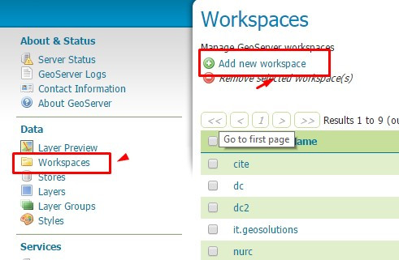](https://cuongdx313.files.wordpress.com/2016/04/ss27.jpg)

Điền tên và Namespace URI vào ô nhập rồi ấn Submit  
 [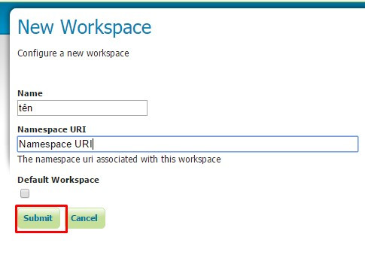](https://cuongdx313.files.wordpress.com/2016/04/ss28.jpg)

Bước 3 : Tiếp đến tạo 1 Stores để trỏ đến data của chúng ta. Chọn Store cột bên trái, chọn Add new store. Ở đây thì Geoserver hỗ trợ chúng ta khá nhiều loại data, chúng ta làm việc với PostGIS nên sẽ chọn vào PostGIS.

[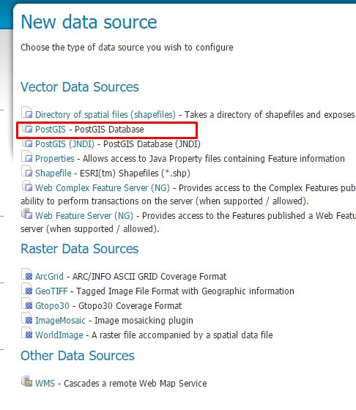](https://cuongdx313.files.wordpress.com/2016/04/ss29.jpg)

Bước 4 : Chúng ta nhập các thông số cho store của chúng ta, sau khi nhập thành công Geoserver sẽ tự động load các layer và đưa chúng ta sang trang layer, chúng ta có thể chọn public để public luôn layer cần thiết.

[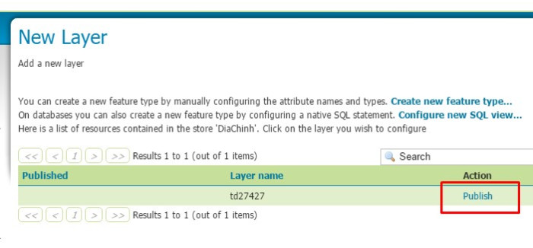](https://cuongdx313.files.wordpress.com/2016/04/ss210.jpg)

Bước 5 : Trong phần này bạn sẽ phải định nghĩa các thông số cho layer như tên tuổi… Trong đó có phần định nghĩa hệ tọa độ, do là hệ tọa độ mình sử dụng cho bản đồ  của mình là hệ VN-2000 UTM zone 48N, code là 3405.

[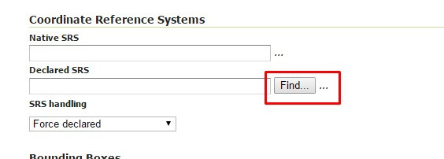](https://cuongdx313.files.wordpress.com/2016/04/ss211.jpg)  
 [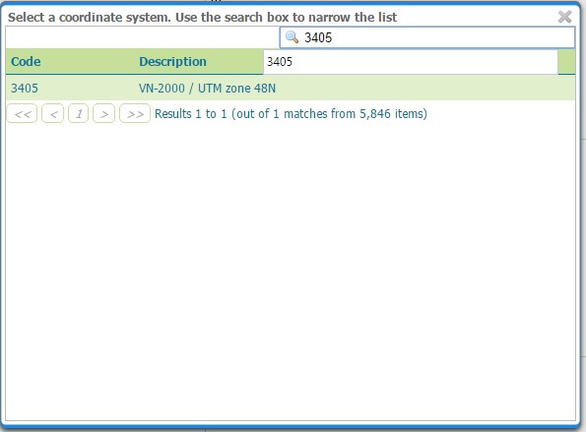](https://cuongdx313.files.wordpress.com/2016/04/ss212.jpg)

Bước 6 : Trong phần Bounding Boxes, chúng ta tính toán extent cho layer của chúng ta như hình dưới:  
[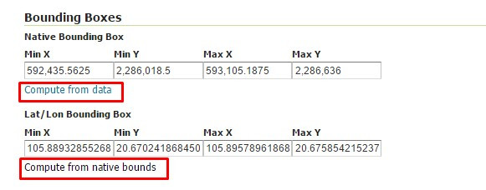](https://cuongdx313.files.wordpress.com/2016/04/ss213.jpg)

Bước 6: Kick Save để lưu lại layer của chúng ta. Sau khi lưu xong thì Layer sẽ hiện trên danh sách layer như hình dưới.  
[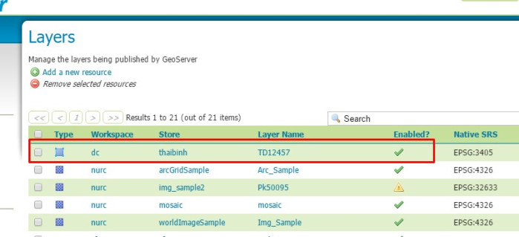](https://cuongdx313.files.wordpress.com/2016/04/ss214.jpg)

Bước 7 : Vậy là đã public layer xong, bạn có thể vào Layer Preview để xem layer.

[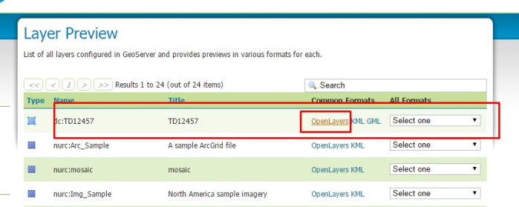](https://cuongdx313.files.wordpress.com/2016/04/ss215.jpg)

## 3.4.Xây dựng ứng dụng WebGIS với các tính năng.

### 3.4.1.Hiển thi bản đồ lên web

Ở phần này chúng ta sẽ tìm hiểu cách đưa bản đồ lên web với chức năng hiển thị bản đồ của chúng ta đã biên tập ở bài trước.

Chúng ta cần thêm thư viện JavaScript Openlayer 3. Chúng ta có thể tải tại: <http://openlayers.org/download/> hoặc có thể lấy trực tiếp link đến file js không cần tải về.

Trong bài mình sử dụng cả JQuery vì thế các bạn phải tải thêm cả JQuery nữa.

Đầu tiên các bạn tạo 1 folder để chứa web của mình, tạo 1 file html để bắt đầu code.

Chúng ta sẽ cần add những thứ sau trong thẻ head của HTML:

<link rel="stylesheet" href="<http://openlayers.org/en/v3.15.1/css/ol.css>" type="text/css">

<script src="<http://openlayers.org/en/v3.15.1/build/ol.js>" type="text/javascript"></script>

<script src="<https://code.jquery.com/jquery-1.12.3.min.js>" type="text/javascript"></script>

Quay lại thẻ Head, chúng ta thêm code javascript sau:

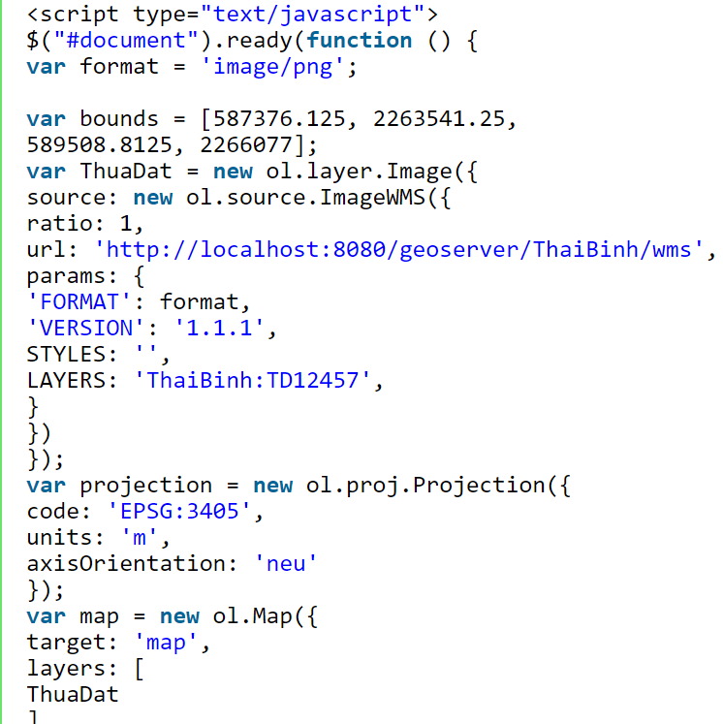

Trong đó:

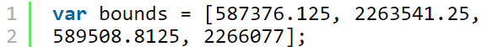

là để xác định extent của bản đồ chúng ta muốn hiển thị.

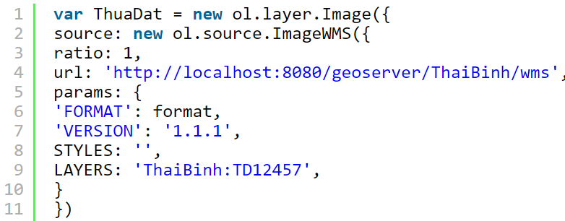

Đây là khai báo layer chúng ta đã có trong GeoServer, kiểu layer chúng ta sử dụng ở đây là Image và kiểu source là ImageWMS. Trong OpenLayer chúng ta sẽ có 3 kiểu layer là:

* ol.layer.Tile : hiển thị bản đồ dạng bản đồ nền, chúng ta có thể xác định được cấp độ zoom phụ thuộc vào tỷ lệ bản đồ
* ol.layer.Image: Hiển thị bản đồ dạng ảnh với mức độ zoom và độ phân giải tùy ý.
* ol.layer.Vector: đưa ra layer dưới dạng vector

url: ‘<http://localhost:8080/geoserver/ThaiBinh/wms&#8217>; là link đến service của Geoserver. LAYERS: ‘ThaiBinh:TD12457’ là tên Layer trong Geoserver. Ngoài ra còn một số tùy chọn khác như format ảnh, chọn style ( nếu để rỗng thì là chọn mặc định).

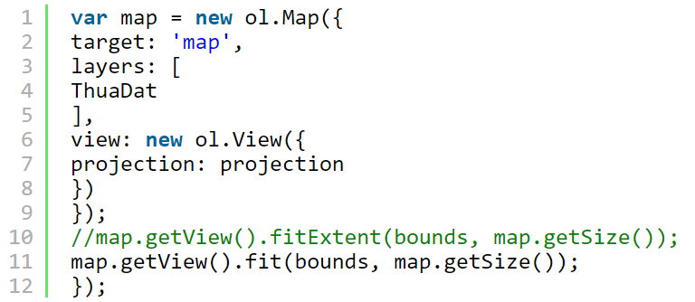

Đây là đối tượng chính của chúng ta, là một map hiển thị lên bản đồ gồm các thành phần chính sau:

* target: ID của thẻ div chúng ta sẽ đưa map lên, ở đây là ‘map’
* layers: layer chúng ta khai báo bên trên, mỗi layer cách nhau dấu ,
* view: quy định cách thức hiển thị của bản đồ

map.getView().fit(bounds, map.getSize()); để chúng ta zoom full extent vào vùng chúng ta quy định trong biến bounds. (chú ý tùy phiên bản OpenLayer mà hàm fit có thể không chạy được, chúng ta có thể thay fit bằng fitExtent() ).

### 3.4.2.Chức năng bật tắt layer

Mặc định chúng ta sẽ hiển thị layer này lên nên sẽ để thuộc tính checked ngay từ đầu.

Trong hàm $(“document”).ready(function(){…}); chúng ta sẽ thêm code bắt sự kiện checkbox này check như sau:

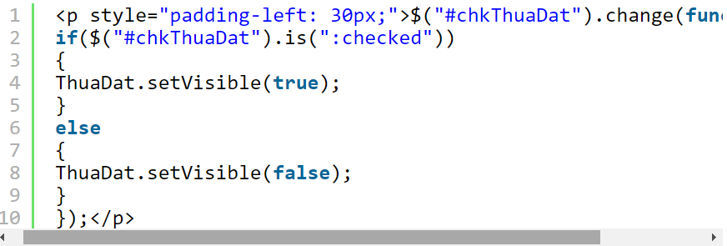

ThuaDat là layer chúng ta đã khai báo bên trên. Hàm setVisible(var) xác định layer hiển thị hay ko. Chú ý là tùy từng phiên bản Openlayer thì tên hàm có thể khác nhau, các bạn có thể check tại đây: <http://openlayers.org/en/v3.15.1/apidoc/>.

Tiếp theo chúng ta sẽ thêm 1 thẻ img để hiển thị legend của lớp. Để lấy được legend trong GeoServer cung cấp cho ta 1 công cụ là **GetLegendGraphic**. Đại loại là khi bạn trỏ đến đường link như sau thì GeoServer sẽ trả cho bạn một ảnh chú giải.

Chi tiết từng thuộc tính các bạn xem thêm ở đây: [GetLegendGraphic](http://docs.geoserver.org/2.8.x/en/user/services/wms/get_legend_graphic/legendgraphic.html). Đơn giản thì bạn chỉ cần thay link đến GeoServer, thay tên layer vào là xong như code dưới đây:

<imgsrc="<http://localhost:8080/geoserver/wms?REQUEST=GetLegendGraphic&VERSION=1.0.0&FORMAT=image/png&LAYER=ten-layer>" />

### 3.4.3.Hiển thị thông tin đối tượng

Ở bài này chúng ta sẽ tìm hiểu cách lấy thông tin của đối tượng trên bản đồ bằng cách kick chuột vào đối tượng.

Đầu tiên chúng ta thêm một thẻ div để hiển thị thông tin lên trang như sau:



Sau đó thêm sự kiện click vào bản đồ như sau:

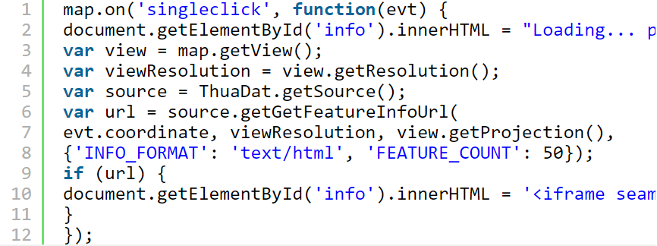

Đối tượng chúng ta request được lưu theo chuẩn GeoJSON, là một chuẩn mở dựa trên JSON để chia sẻ qua mạng một cách nhanh chóng và gọn nhẹ nhất.

Để Highlight đối tượng thực chất chúng ta sẽ add thêm 1 feature lên bản đồ của chúng ta để có thể tùy chỉnh style cho đối tượng. Chúng ta sẽ sử dụng loại đối tượng của OpenLayer là **ol.layer.Vector.**

Chúng ta thêm style mới cho đối tượng Highlight và layer vector như sau:

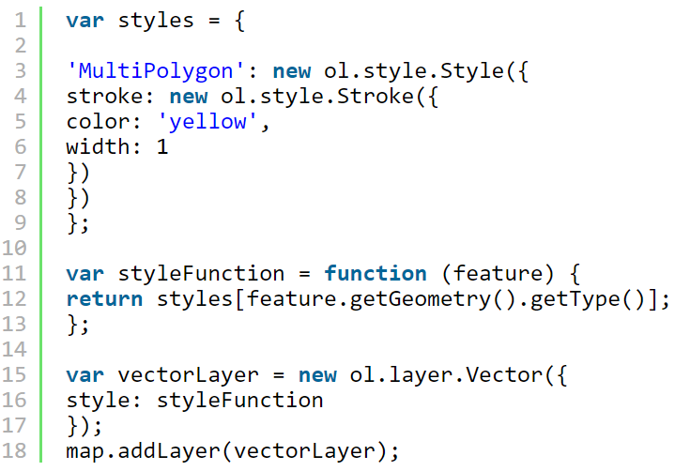

Thêm đoạn code sau vào đoạn code hiển thị thông tin đối tượng tìm kiếm:

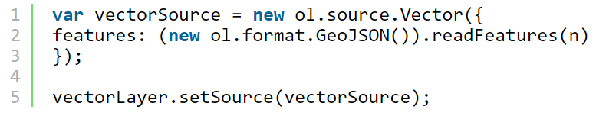

Chúng ta thêm ngay sau đoạn code $(“#info”).html(content);

new ol.format.GeoJSON()).readFeatures(n): **n** ở đây là biến data trả về sau request từ JQuery. Toàn bộ biến **n**này đã theo chuẩn GeoJSON nên chúng ta có thể đưa ngay vào đối tượng GeoJSON của OpenLayer. Tiếp theo là đưa vào source của layer vector chúng ta tạo ở trên.

Kết quả được như hình dưới:

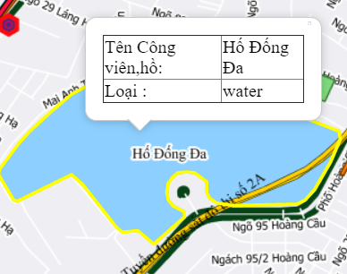

## 3.5.Bài toán tìm đường đi với PostGIS và pgRouting

### 3.5.1.Chuẩn bị dữ liệu

Để giải quyết bài toán tìm đường, chúng ta sẽ cần thêm một công cụ nữa, đó là **pgRouting**, một extension của **PostGIS** cung cấp cho chúng ta giải pháp tìm đường với các thuật toán khác nhau.

Bước 1: Vào pgAdmin, chọn SQL rồi gõ lệnh sau:



[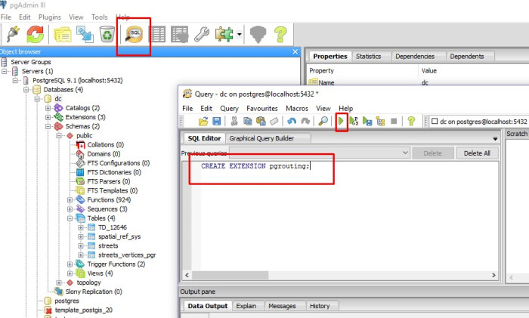](https://cuongdx313.files.wordpress.com/2016/04/ss254.jpg)

Bước 2 : Kiểm tra xem bạn đã cài đặt thành công hay chưa và phiên bản pgRouting là bao nhiêu, bạn gõ lệnh sau:

|  |  |
| --- | --- |
|  | SELECT pgr_version(); |

[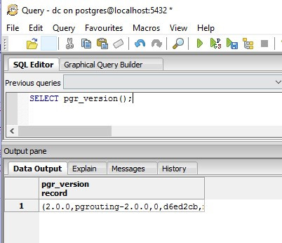](https://cuongdx313.files.wordpress.com/2016/04/ss255.jpg)

Bước 3 : Mở **pgAdmin** và chọn vào database chứa bảng roads và chọn SQL .

[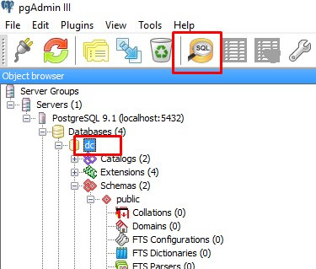](https://cuongdx313.files.wordpress.com/2016/05/ss265.jpg)

Bước 4: Chúng ta thêm 2 trường vào bảng roads tạo ở bước trước như sau:



Bước 5: Tạo topology cho roads như sau:

select pgr_createTopology('public.roads', 0.0001, 'geom', 'id');

Các tham số như sau: tên bảng , độ phân giải, tên trường lưu geometry, tên trường id.  
Ở đây mình chọn độ phân giải là 0.0001, các bạn có thể để độ phân giải khác.

### 3.5.2.Tạo Layer route trong Geoserver

Đến bước tạo layer, chúng ta sẽ dử dụng công cụ **Configure new SQL view…**của GeoServer. Chúng ta chọn **Configure new SQL view**

**[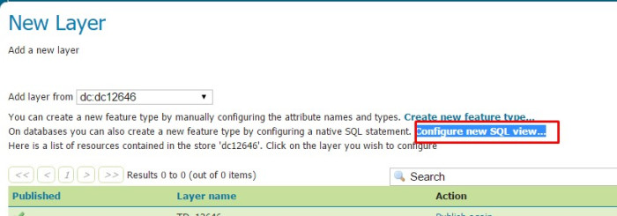](https://cuongdx313.files.wordpress.com/2016/05/ss271.jpg)**

Bạn điền **View Name** là route, **SQL statement**nhập như sau:

|  |  |
| --- | --- |
| 1  2  3 | SELECT (route.geom) FROM (  SELECT geom FROM pgr_fromAtoB('roads', %x1%, %y1%, %x2%, %y2%  ) ORDER BY seq) AS route |

Tiếp theo chúng ta chọn **Guess parameters from SQL**, nhập **Default value** =0 và **Validation regular expression**= ^-?[\d.]+$

[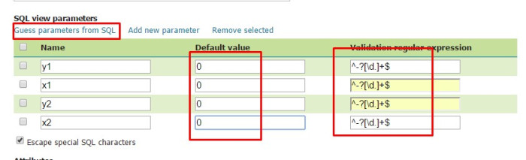](https://cuongdx313.files.wordpress.com/2016/05/ss272.jpg)

Trong phần **Attributes**, ấn Refesh, trong Type bạn chọn LineString, SRID chọn hệ tọa độ của data, ở đây là 4326.

[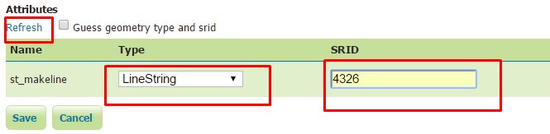](https://cuongdx313.files.wordpress.com/2016/05/ss273.jpg)

Ấn Save để hoàn tất bước này. Tiếp theo chúng ta điền các thông tin khác cho layer. Bạn có thể không cần điền thêm gì, chỉ cần ấn**Compute from data**và **Compute from native bounds**để tạo tạo độ khung cho layer.

[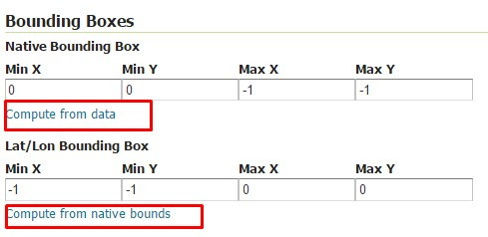](https://cuongdx313.files.wordpress.com/2016/05/ss274.jpg)

Ấn Save để hoàn tất việc tạo Layer.

### 3.5.3.Hiện thì route trên WebGIS

Bước 1: Chúng ta vẫn cần 1 thẻ div để hiển thị map



Bước 2 : Chúng ta sẽ cần thêm 2 textbox để hiển thị tọa độ của điểm chúng ta chọn trên bản đồ và các nút tìm đường và xóa đường.

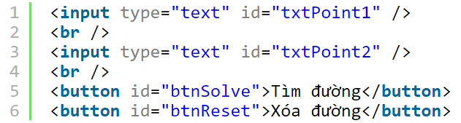

Bước 3 : Chúng ta sẽ viết thêm sự kiện click vào map để lấy tọa độ điểm chọn trên map và lưu vào biến startpoint và endpoint sau đó add 2 điểm này lên bản đồ bằng cách đưa vào 1 vector layer.

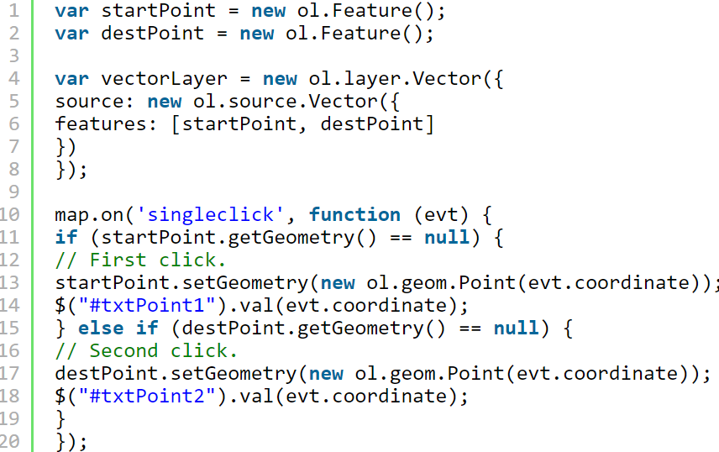

Cuối cùng là sự kiện xóa đường như sau:

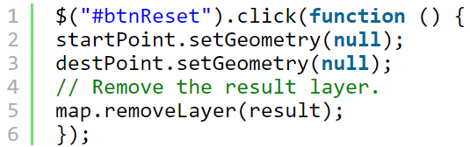

Kết quả của chúng ta sẽ được như sau:

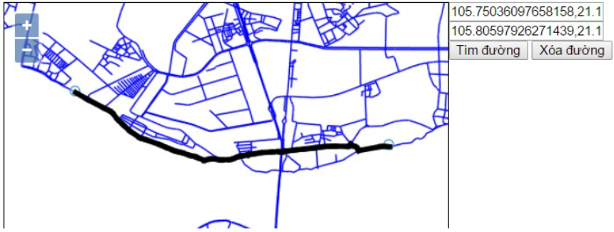

## 3.6.Kết quả

Trang web sau khi xây dựng xong:

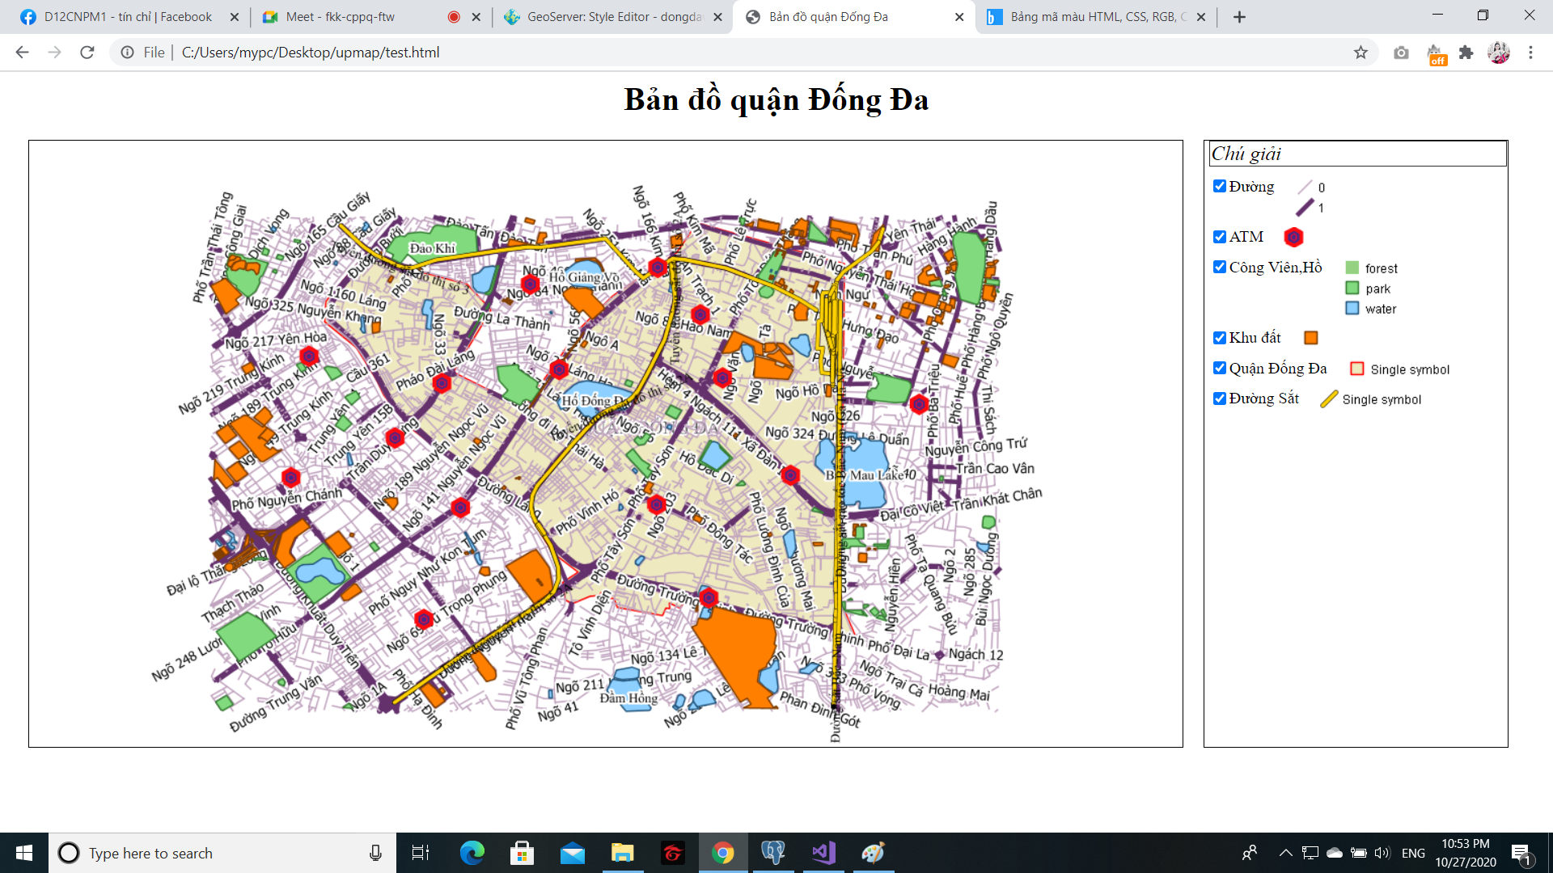

*Hình 3.5.Trang web sau khi xây dựng xong*

Thuật toán tìm kiếm đường đi: 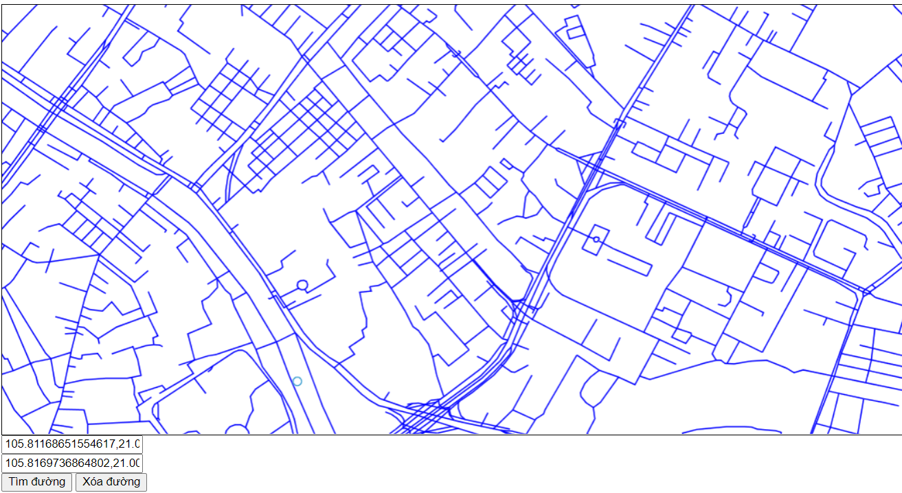

*Hình 3.6 .Demo thuật toán tìm đường đi*

# KẾT LUẬN

Với tốc độ phát triển ngày càng tăng của mạng máy tính thì việc thiết kế và cài đặt các ứng dụng cho người dùng là rất cần thiết. Vì vậy xậy dựng hệ thống ATM tuy không phải là mới nhưng phần nào cũng giúp cho khách hàng thuận tiện trong việc lựa chọn địa điểm rút tiền sao cho thuận tiện.

Với kiến thức nền tảng đã được học ở trường và bằng sự nỗ lực của mình, chúng em đã hoàn thành đề tài *“Xây dựng bản đồ chi nhánh BIDV quận Đống Đa”* Mặc dù đã cố gắng và đầu tư rất nhiều nhưng do thời gian có hạn, kiến thức còn non yếu nên phần mềm chắc chắn còn nhiều hạn chế và đang được giới hạn trong địa bàn quận Đống Đa – Hà Nội. Chúng em rất mong nhận được sự thông cảm và góp ý của thầy, cô giáo để đề tài của chúng em được hoàn thiện hơn.

Một lần nữa chúng em xin chân thành cảm ơn thầy Trần Mạnh Trường đã tận tình giúp đỡ chúng em trong suốt thời gian thực hiện đề tài này . Chúng em xin chân thành cảm ơn thầy.

# Tài liệu tham khảo

1.Hang Nguyen Thuy ,Tutorial từ Qgis bản tiếng Việt .2010.

2.Xuân Cường,Website: https://cuongdx313.wordpress.com,2016.